DÉLEGYHÁZA KÖZSÉG ÖNKORMÁNYZATA

Képviselő-testületének
30/2011. (VIII.17.) önkormányzati rendelete

az önkormányzati tulajdonú vizeken (bányatavakon) víziállások létesítésének és fenntartásának, valamint mederhasználatának szabályozásáról szóló 5/2009. (II.18.) önkormányzati rendelet módosításáról

Délegyháza Község Önkormányzat Képviselő-testülete az Alkotmány 44/A. § (2) bekezdésében biztosított jogkörében eljárva és az önkormányzatokról szóló 1990. évi LXV. törvény 16. § (1) bekezdésében kapott felhatalmazás alapján az önkormányzati tulajdonú vizeken (bányatavakon) víziállások létesítésének és fenntartásának, valamint mederhasználatának szabályozásáról szóló 8/2009. (II.18.) önkormányzati rendelet módosításáról a következőket rendeli el:

1.§ Az önkormányzati tulajdonú vizeken (bányatavakon) víziállások létesítésének és fenntartásának, valamint mederhasználatának szabályozásáról szóló 5/2009. (II.18.) önkormányzati rendelet 9. § - a helyébe az alábbi rendelkezés lép:

„9. § Nem létesíthető semmilyen víziállás:
a) II. tó Sirály strandi részén
b) IV. tó keleti részén (Délegyháza 1335/3 hrsz-ú ingatlan északi sarokpontjától a délegyháza 1335/1 hrsz-ú ingatlan déli sarokpontjáig)
c) V. tó teljes partszakaszán

Jelen korlátozó-tiltó rendelkezések térképen történő ábrázolását jelen rendelet 1. számú mellékletében hivatkozott függelékek tartalmazzák.”

2. § Az önkormányzati tulajdonú vizeken (bányatavakon) víziállások létesítésének és fenntartásának, valamint mederhasználatának szabályozásáról szóló 5/2009. (II.18.) önkormányzati rendelet 1. számú melléklete helyébe e rendelet 1. számú melléklete, 1. 2. 3. számú segédlete helyébe pedig jelen rendelet 1., 2., 3., 4., 5., és 6. függeléke lép.

3. § Ez a rendelet a kihirdetését követő napon lép hatályba.

Délegyháza, 2011. augusztus 16.

dr. Riebl Antal  polgármester | dr. Molnár Zsuzsanna  jegyző
A rendelet kihirdetve:
Délegyháza, 2011. augusztus 17.
dr. Molnár Zsuzsanna
jegyző

- számú melléklet

AZ EGYES TAVAK 0 MÉTERES PONTJA

  - számú tó (1. függelék)

a 285 hrsz-ú szigettel szemben lévő 284 hrsz-ú út közepe (kis híd)

  - számú tó (2. függelék)

a 346 hrsz-ú ingatlannal szemben, a 386 hrsz-ú út I. számú tó felöli kezdő pontja

  - számú tó (3. függelék)

a 946 és 947 hrsz-ú utat összekötő híd 946 hrsz-ú út felöli kezdőpontja

  - számú tó (4. függelék)

a 880/8 hrsz-ú ingatlan nyugati kezdőpontja

  - számú tó (5. függelék)

a tó egész területén tilos a víziállás létesítése, így a nullpont meghatározása sem értelmezhető

  - számú tó (6. függelék)

a 1318 hrsz-ú ingatlan nyugati (a 1579/2 hrsz-ú ingatlan felé eső) kezdőpontja

A víziállások számozása az óramutató járásával megegyezően történik. Minden esetben megjelölve annak az ingatlannak a helyrajzi számát, mely előtt a víziállás van.

- függelék

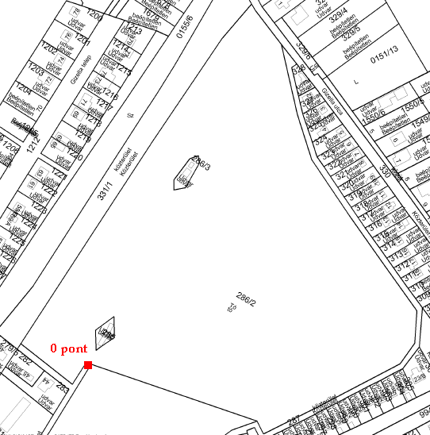
- függelék

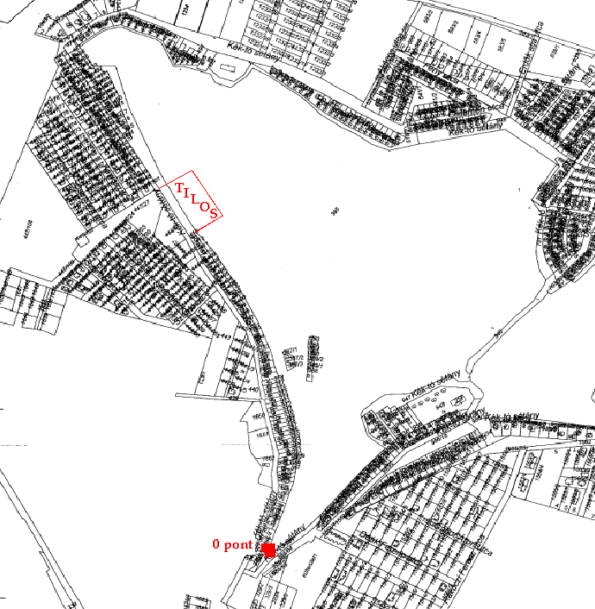
- függelék

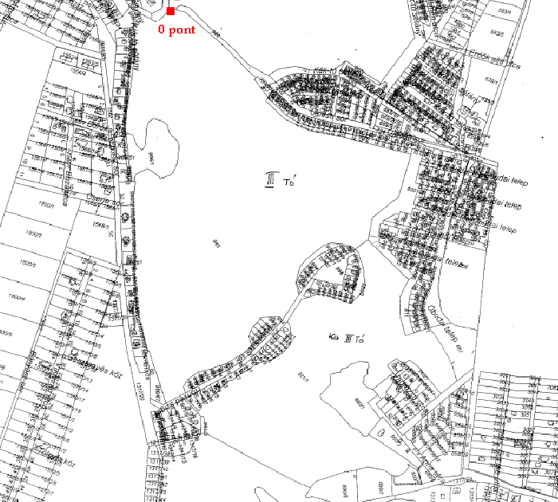
- függelék

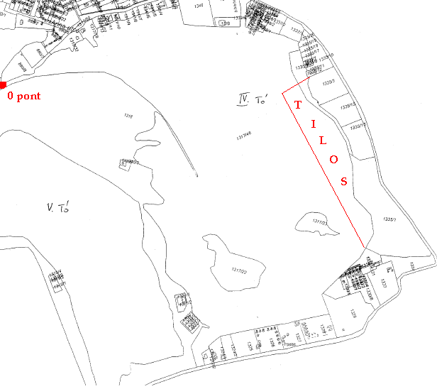
- függelék

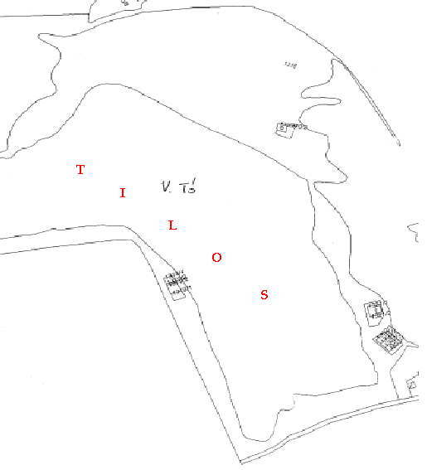
- függelék

